旁站监理记录表
工程名称：宁波杭州湾新区跨境电商仓储（一期）光伏电站建设项目 编号：ZHJL-PZ-004
日期及天气：2017年3月23日 小雨 | 施工单位：中机国能
旁站监理的部位或工序：3#箱变基础浇筑
旁站监理开始时间：17:20 |  | 旁站监理结束时间：18:40
旁站的关键部位、关键工序施工情况：

施工前已对模板、钢筋尺寸已检查，基本符合要求，施工人员14人正确佩戴安全帽，图纸要求强度等级达到C30强度，现场采用自拌混凝土，振捣棒1台，砂石水泥均充足
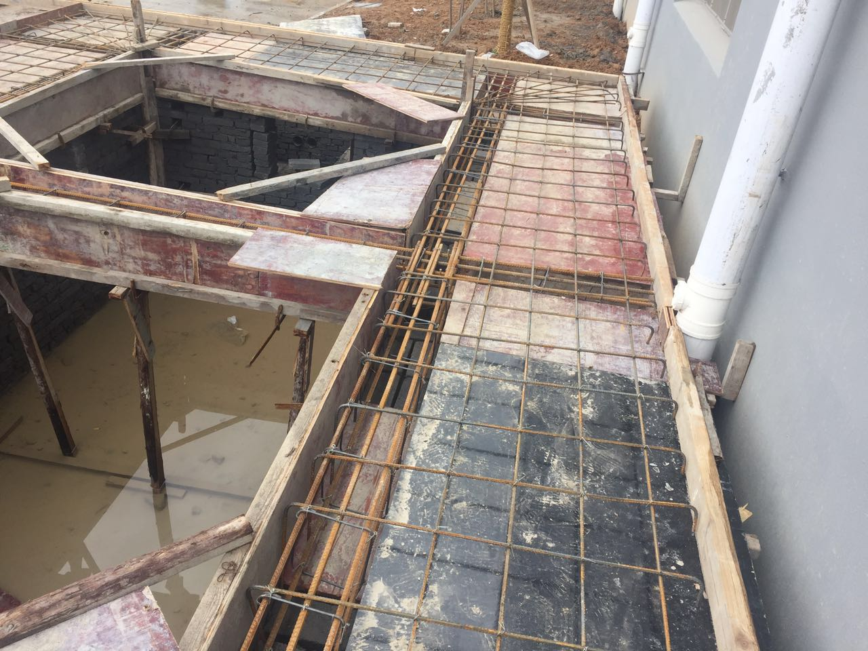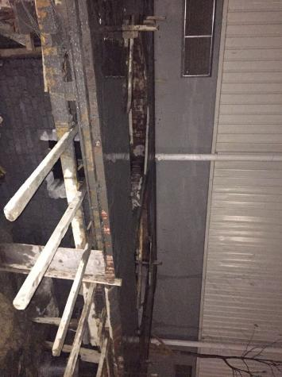

发现的问题及处理情况：
- 现场采用自拌混凝土（强度估计达不到要求，需提供正确砂石配合比）
- 无做同期试块
- 雨天浇筑，且当晚下雨，无进行薄膜覆盖（已通知，并改正）

旁站监理人员（签字）： 年 月 日

